Выпускная квалификационная работа:
подготовка и оформление
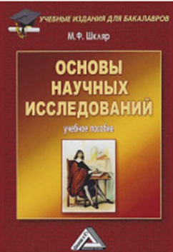
Шкляр, М.Ф. Основы научных исследований : учебное пособие / М.Ф. Шкляр. – 7-е изд. – Москва : Дашков и К°, 2019. – 208 с. – (Учебные издания для бакалавров). – Режим доступа: по подписке. – URL: https://biblioclub.ru/index.php?page=book&id=573356. – ISBN 978-5-394-03375-9. – Текст : электронный.
В учебном пособии описаны основные положения, связанные с организацией, постановкой и проведением научных исследований в форме, пригодной для любого направления подготовки. Подробно изложены методология научного исследования, методика работы с литературными источниками и практической информацией, особенности подготовки и оформления курсовых и выпускных квалификационных работ. Материал, содержащийся в пособии, может служить методическим и практическим руководством для выполнения научных работ. Для студентов бакалавриата и магистратуры, а также аспирантов, соискателей ученой степени и преподавателей.

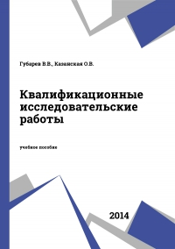
Губарев, В. В. Квалификационные исследовательские работы : учебное пособие / В. В. Губарев, О. В. Казанская. – Новосибирск : Новосибирский государственный технический университет, 2014. – 80 c. – Текст : электронный // Электронно-библиотечная система IPR BOOKS : [сайт]. – URL: http://www.iprbookshop.ru/47691.html. – Режим доступа: для авторизир. пользователей

В настоящем учебном пособии рассмотрены основные понятия, используемые в ходе выполнения, оформления и представления результатов выпускных квалификационных работ студентов и аспирантов, отличия технологических процессов в исследовательских и инженерных работах. Приведены рекомендации по принципиальным вопросам, касающимся обоснования актуальности, выявления и описания полученных результатов, их новизны, теоретической и практической значимости, внедрения, обоснованности, достоверности, апробированности и реализации; по структуре автореферата и научных статей разной направленности. Описывается роль и содержание научного и научно-производственного семинаров как элементов подготовки магистров.

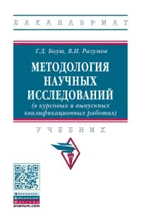
Боуш, Г. Д. Методология научных исследований (в курсовых и выпускных квалификационных работах) : учебник / Г. Д. Боуш, В. И. Разумов. – Москва : ИНФРА-М, 2020. – 210 с. – (Высшее образование: Бакалавриат). – ISBN 978-5-16-014583-9. – Текст : электронный. – URL: https://znanium.com/catalog/product/1048468. – Режим доступа: по подписке.

В учебнике изложены теоретические и практические аспекты методологии научных исследований в соответствии с последовательностью этапов подготовки и проведения исследования в рамках курсовых и выпускных квалификационных работ. Учебник включает методологические подходы и технологии выбора темы исследования, обоснования ее актуальности, формулирования проблемы и гипотезы, разработки концепции и программы исследования, формирования методологии исследования, применения научных методов, интерпретации полученных результатов, их описания в научных текстах и представления экспертам в форме докладов и научных работ разного формата. Для бакалавров, специалистов, магистрантов всех направлений подготовки, преподавателей курса «Методология научных исследований» и смежных учебных дисциплин («Основы научной методологии», «Культура исследователя», «Методика написания дипломной работы», «Методика написания магистерской диссертации» и др.), преподавателей-предметников, исследователей.

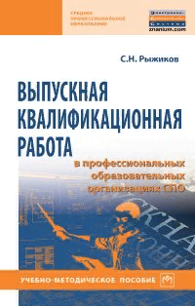
Рыжиков, С. Н. Выпускная квалификационная работа в профессиональных образовательных организациях СПО : учебно-методическое пособие / С.Н. Рыжиков. — Москва : ИНФРА-М, 2021. – 236 с. – (Среднее профессиональное образование). – ISBN 978-5-16-013869-5. – Текст : электронный. – URL: https://znanium.com/catalog/product/1146787. – Режим доступа: по подписке.
В учебно-методическом пособии представлены требования к государственной итоговой аттестации в ПОО СПО. Раскрыт алгоритм выполнения ВКР специалиста среднего звена, даны рекомендации по ее защите, показана специфика научного стиля речи. Пособие содержит рекомендации, полезные при защите ВКР. Разработано на основе федеральных государственных образовательных стандартов среднего профессионального образования последнего поколения. Для студентов и преподавателей учреждений среднего профессионального образования.

Манушин, Д.В. Основы студенческих научно-исследовательских работ в области экономики : учебное пособие / Д.В. Манушин ; Институт экономики, управления и права (г. Казань). – Казань : Познание (Институт ЭУП), 2012. – 148 с. : табл. – Режим доступа: по подписке. – URL: https://biblioclub.ru/index.php?page=book&id=257538. – ISBN 978-5-8399-0364-7. – Текст : электронный.

Данное пособие раскрывает сущность, принципы, этапы и методы научных исследований в экономике. Особое внимание уделено процессу экономических исследований и особенностям подготовки студенческих научных работ (рефераты, курсовые и дипломные работы, статьи, тезисы, доклад, раздаточный материал и презентации). Для повышения качества выполнения этих работ объяснен правильный процесс организации студенческой научной деятельности. Предназначено для студентов, обучающихся по экономическим специальностям.
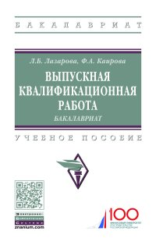
Лазарова, Л. Б. Выпускная квалификационная работа: бакалавриат : учебное пособие / Л. Б. Лазарова, Ф. А. Каирова. – Москва : ИНФРА-М, 2019. – 228 с. – (Высшее образование: Бакалавриат). – ISBN 978-5-16-014585-3. – Текст: электронный. – URL: https://znanium.com/catalog/product/991919. – Режим доступа: по подписке.
Учебное пособие содержит рекомендации и требования, предъявляемые к структуре и содержанию выпускных квалификационных работ бакалавров, основные вопросы организации их выполнения. Особое внимание уделено решению расчетно-аналитической или исследовательской задачи. Составлено на основании федерального законодательства в сфере высшего образования, требований федеральных государственных образовательных стандартов высшего образования последнего поколения. Предназначено для оказания методической помощи в процессе выполнения расчетно-аналитической части выпускной квалификационной работы (ВКР) студентам-бакалаврам, обучающимся по направлению подготовки 38.03.01 «Экономика», научным руководителям ВКР, рецензентам, членам аттестационных комиссий.

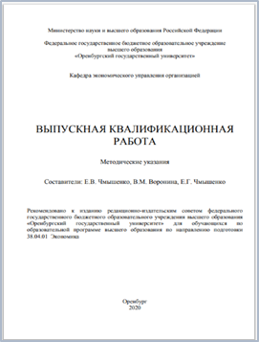
Выпускная квалификационная работа : методические указания для обучающихся по образовательной программе высшего образования по направлению подготовки 38.04.01 Экономика / сост.: Е. В. Чмышенко, В. М. Воронина, Е. Г. Чмышенко; М-во науки и высш. образования Рос. Федерации, Федер. гос. бюджет. образоват. учреждение высш. образования "Оренбург. гос. ун-т". – Электрон. текстовые дан. (1 файл: 0.86 Мб). – Оренбург : ОГУ, 2020. – 52 с. – Загл. с тит. экрана. – Текст : электронный. – URL: http://artlib.osu.ru/web/books/metod_all/120484_20200324.pdf

В методических указаниях представлены общие сведения о содержании ВКР, даны рекомендации по разработке содержания каждого раздела работы, предложена примерная тематика работ. Методические указания предназначены для выполнения выпускных квалификационных работ обучающимися направления подготовки 38.04.01Экономика.

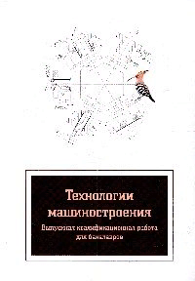
Технологии машиностроения. Выпускная квалификационная работа для бакалавров : учебное пособие / Н. М. Султан-заде, В. В. Клепиков, В. Ф. Солдатов [и др.]. – Москва : ФОРУМ : ИНФРА-М, 2020. – 288 с. – (Высшее образование: Бакалавриат). – ISBN 978-5-00091-105-1. – Текст : электронный. – URL: https://znanium.com/catalog/product/1036513. – Режим доступа: по подписке.

В учебном пособии показаны тематика и состав выпускной квалификационной работы, содержание пояснительной записки и графической части. Указания по проектированию технологического процесса механической обработки деталей сопровождаются примерами отработки конструкции деталей на технологичность, выбора технологических баз, типа производства, вида заготовки, построения оптимального маршрута механической обработки и технологических операций, проектирования технологической оснастки. Учтены требования государственных стандартов. Приведен список литературы, рекомендуемой для выполнения проекта. Пособие предназначено для студентов высших учебных заведений всех форм обучения, обучающихся по направлению подготовки «Конструкторско-технологическое обеспечение машиностроительных производств».

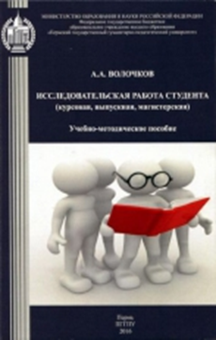
Волочков, А. А. Исследовательская работа студента (курсовая, выпускная, магистерская) : учебно-методическое пособие / А. А. Волочков. – Пермь : Пермский государственный гуманитарно-педагогический университет, 2016. – 125 c. – ISBN 2227-8397. – Текст : электронный // Электронно-библиотечная система IPR BOOKS : [сайт]. – URL: http://www.iprbookshop.ru/86358.html – Режим доступа: для авторизир. пользователей

В учебно-методическом пособии приводятся материалы и требования к выполнению учебных исследовательских работ бакалавров и магистрантов, обучающихся по направлениям подготовки 37.03.01, 37.04.01 «Психология» и 44.03.02, 44.04.02 «Психолого-педагогическое образование», даются рекомендации по их выполнению и подготовке к защите. Приводятся примеры разработки и оформления отдельных разделов исследовательских работ. Издание адресовано студентам, магистрантам и преподавателям психологических факультетов высших учебных заведений.

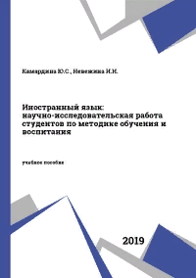
Камардина, Ю. С. Иностранный язык: научно-исследовательская работа студентов по методике обучения и воспитания : учебное пособие для бакалавров, обучающихся по направлению подготовки 44.03.01 – «Педагогическое образование», профиль «Иностранный язык» / Ю. С. Камардина, И. И. Невежина. – Саратов : Издательство Саратовского университета, 2019. – 44 c. – ISBN 978-5-292-04605-9. – Текст : электронный // Электронно-библиотечная система IPR BOOKS : [сайт]. – URL: http://www.iprbookshop.ru/99031.html. – Режим доступа: для авторизир. пользователей

В пособии излагаются основные принципы написания курсовых и бакалаврских работ по методике преподавания иностранных языков. Предложена характеристика современных направлений, подходов и методов исследования языка и методики его преподавания. Подробно освещены следующие вопросы: выбор темы, структура работы, техническое оформление, работа с научной литературой, основы научной речи и процедура защиты. Для студентов педагогических вузов и университетов по направлению подготовки «Педагогическое образование», профиль «Иностранный язык».

Труды преподавателей Орского гуманитарно-технологического института (филиала) ОГУ

Алимова, Л. Б. Государственная итоговая аттестация студентов, обучающихся по направлению подготовки 44.03.01 Педагогическое образование, профиль "История" [Текст] : учебно-методическое пособие / Л. Б. Алимова , И. А. Шебалин. – Орск : Изд-во Орского гуманитарно-технологического института (филиала) ОГУ , 2017. – 131 с. – ISBN 978-5-8424-0886-3.
Пособие содержит материал, необходимый для подготовки выпускников, обучающихся по направлению подготовки «Педагогическое образование», профиль «История», к государственной итоговой аттестации. В нем дается подробная характеристика государственного экзамена, а также методические рекомендации по написанию, оформлению и защите выпускной квалификационной работы.
Голунова, А. А. Методология психолого-педагогического исследования в физико-математическом образовании [Электронный ресурс] : учебно-методическое пособие / А. А. Голунова. – Электрон. текстовые дан. (1 файл: 1,24 Мб). – Орск : Изд-во Орского гуманитарно-технологического института (филиала) ОГУ, 2019. – URL: http://library.og-ti.ru/global/metod/metod2019_06_03.pdf
В учебно-методическом пособии исследована и раскрыта сущность психолого-педагогического исследования в системе математического образования. Определены этапы разработки педагогического эксперимента. Описана логика конструирования методологического аппарата научного исследования. Обозначены проблемы проведения опытно-экспериментальной работы при реализации образовательной программы академической магистратуры по направлению подготовки "44.04.01 Педагогическое образование" (очная и заочная форма обучения).
Государственная итоговая аттестация по направлению подготовки 44.03.02 Психолого-педагогическое образование, профиль "Психология образования": учебно-методическое пособие / отв. ред. А. Ю. Швацкий. – Орск : Изд-во Орского гуманитарно-технологического института (филиала) ОГУ ОГУ, 2017. – 159 с. – ISBN 978-5-8424-0853-5. – URL: http://library.og-ti.ru/global/metod/metod2017_08_05.pdf
Учебно-методическое пособие включает в себя общие положения, содержащие требования к уровню профессиональной подготовки выпускника, предусмотренные ФГОС ВО по направлению подготовки 44.03.02 Психолого-педагогическое образование, профиль "Психология образования". Дается подробная характеристика государственного экзамена, изложена содержательная часть программы. Подробно рассматривается порядок подготовки, оформления и защиты выпускной квалификационной работы в ходе итоговой государственной аттестации. Пособие предназначено для студентов, обучающихся по направлению подготовки 44.03.02 Психолого-педагогическое образование, профиль "Психология образования".
Даниленко, О. В. Государственная итоговая аттестация студентов, обучающихся по направлению подготовки 44.03.01 "Педагогическое образование", профилю "Безопасность жизнедеятельности" [Текст] : учебно-методическое пособие / О. В. Даниленко, И. Н. Корнева. - Орск : Издательство Орского гуманитарно-технологического института (филиала) ОГУ, 2018. – 197 с. – ISBN 978-5-8424-0902-0.
Издание содержит сведения по организации итоговой государственной аттестации. Даны рекомендации по содержанию государственного экзамена и написанию выпускной квалификационной работе. Изложен рекомендуемый порядок их проведения. Издание предназначено для работников высшей школы, учебно-методических управлений, профессорско-преподавательского состава кафедр, ведущих подготовку бакалавров профиля «Безопасность жизнедеятельности», и студентов всех форм обучения.
Даниленко, О. В. Самостоятельная подготовка обучающихся профиля "Безопасность жизнедеятельности" к сдаче государственного экзамена [Электронный ресурс] : учебное пособие / О. В. Даниленко, И. Н. Корнева, А. В. Шупаев. - Электрон. текстовые дан. (1 файл: 1,25 Мб). – Орск : Издательство Орского гуманитарно-технологического института (филиала) ОГУ , 2020 - ISBN 978-5-8424-0954-9. – URL: http://library.og-ti.ru/global/metod/metod2020_12_10.pdf
Данный курс обзорных лекций представляет собой учебное пособие, предназначенное для систематизации и обобщения у студентов выпускного курса знаний, ранее полученных при изучении дисциплин, которые составляют содержательную основу вопросов государственного экзамена по направлению подготовки 44.03.01 Педагогическое образование, профиль "Безопасность жизнедеятельности".
Даниленко, О. В. Теоретико-методологические аспекты подготовки и защиты научно-исследовательской работы : учебно-методическое пособие / О. В. Даниленко, И. Н. Корнева, Я. Г. Тихонова. – Орск : Изд-во ОГТИ (филиала) ОГУ, 2015. – 182 с. – ISBN 978-5-8424-0771-2. – URL: http://library.og-ti.ru/global/metod/metod2016_03_02.pdf.
В учебно-методическом пособии рассматриваются теоретические и методические вопросы организации и проведения научно-исследовательской работы, раскрываются элементы научного исследования, дается содержательная характеристика основных методов исследования. Представлены материалы для формирования умений и навыков, сбора и обработки информации, оформления результатов научного педагогического исследования. Материалы пособия могут быть рекомендованы студентам-бакалаврам педагогического образования и преподавателям высших и средних учебных заведений, а также работникам системы образования в целях повышения квалификации и написания аттестационных работ.
Курсовые и выпускные квалификационные работы по русскому языку, литературе, методике обучения русскому языку и литера-туре [Электронная версия] : методические рекомендации / сост. С. Л. Орлова, Н. В. Аничкина, Е. Р. Иванова, О. А. Карманова, С. В. Скоморохова. – Орск : Издательство Орского гуманитарно-технологического института (филиала) ОГУ, 2018. – 39 с. – URL: http://library.og-ti.ru/global/metod/metod2019_02_05.pdf
Курсовые и выпускные квалификационные работы по педагогике начального образования [Электронный ресурс] : методические рекомендации / сост. Е. Ю. Сизганова. - Электрон. текстовые дан. (1 файл: 965 Кб). – Орск : Изд-во ОГТИ (филиала) ОГУ, 2015. – URL: http://library.og-ti.ru/global/metod/metod2016_10_04.pdf
Методические рекомендации включают в себя тематику работ по педагогике начального образования; характеристику основных этапов и описание последовательности проведения педагогического исследования; определяют подходы к построению научного аппарата исследования, требования к интерпретации результатов и оформлению курсовых и выпускных квалификационных работ студентов. Предназначены для бакалавров направления 050100 - Педагогическое образование, профиля "Начальное образование".
Подготовка и выполнение выпускной квалификационной работы для специальности "Программирование в компьютерных системах" [Электронный ресурс] : методические рекомендации / сост. Ж. В. Михайличенко, М. А. Кузниченко. – Орск, 2016. – URL: http://library.og-ti.ru/global/metod/metod2016_11_03.pdf
Излагаются вопросы, связанные с выполнением всех этапов дипломного проектирования, начиная от выбора темы дипломного проекта и заканчивая защитой выпускной квалификационной работы, приведены рекомендации по оформлению пояснительной записки. Методические рекомендации предназначены для студентов среднего специального образования дневной формы, обучающихся по специальности 09.02.03 "Программирование в компьютерных системах".

